Aplicaţie destinată persoanelor fizice şi juridice autorizate să realizeze lucrări de specialitate în domeniul cadastrului pe teritoriul României

-- GenerareCP --

CUPRINS

1. Introducere 2
2. Instalarea aplicatiei GenerareCP 2
3. ReInstalarea aplicatiei GenerareCP 4
4. Generare fişier pentru corpul de proprietate 5
4.1 Configurare parametrii de funcţionare a aplicaţiei GenerareCP 5
4.2 Pornire aplicaţie GenerareCP 7
4.3 Generarea fişierului .cp pentru imobil de tip TEREN 9
4.3.1 Modalitati de introducere a coordonatelor punctelor pe contur 9
4.3.1.1 Introducerea manuala a coordonatelor punct cu punct 9
4.3.1.2 Introducerea coordonatelor prin copiere si inserare dintr-un fisier text 12
4.3.1.3 Introducerea coordonatelor prin copiere si inserare dintr-un tabel 13
4.3.1.4 Introducerea coordonatelor prin import al unui fisier .dxf 13
4.3.2 Completarea fisei corpului de proprietate 19
4.4 Generarea fişierului pentru apartament 23
5. Meniul ferestrei de generare inventar de coordonate 25
5.1 Butoane si functionalitati 25
5.1.1 Butonul „Adauga fisier nou” 25
5.1.2 Butonul „Deschide fisier” 25
5.1.3 Butonul „Salveaza fisier” 26
5.1.4 Butonul „Salveaza fisier cu alt nume..” 26
5.1.5 Butonul „Import fisier DXF ” 26
5.1.6 Butonul „Redesenare” 26
5.1.7 Butonul „Inversare coordonate X cu Y” 26
5.1.8 Butonul „Optiuni” 27
5.1.9 Butonul „Exit” 29
5.2 Fereastra destinata reprezentării grafice a corpului de proprietate 30

Introducere
In procesul de întocmire documentaţii pentru lucrări de specialitate în domeniul cadastrului este nevoie de obţinerea unor fişiere standard pentru stocarea informaţiilor din fisa corpului de proprietate si pentru stocarea coordonatelor pe conturul acestuia.
Modulele aplicaţiei de faţa facilitează obţinerea acestor fişiere intr-un format standard, care sa permită încărcarea si validarea lor de către inspectorii Oficiilor de Cadastru si Publicitate Imobiliara.
Modulul pentru obtinerea fisierului care contine coordonatele pe contur si datele din fisa corpului de proprietate se numeste GenerareCP.exe si este descris in capitolele ce urmează.
Aplicatia GenerareCP.msi este destinata persoanelor fizice/juridice autorizate sa execute lucrări de specialitate în domeniul cadastrului pe teritoriul Romaniei.
Aceste fisiere obtinute prin intermediul aplicaţiei de faţa trebuiesc predate la Oficiile de Cadastru si Publicitate Imobiliara odată cu documentaţia propriu-zisa „Plan de amplasament si delimitare a corpului de proprietate”.

Instalarea aplicatiei GenerareCP
Kitul de instalare al aplicatiei destinata persoanelor fizice/juridice autorizate în domeniul cadastrului consta intr-un fisier cu numele GenerareCP.msi.
Prin Dublu Click pe acest fisier se ruleaza kitul de instalare. Se vor deschide ferestre de dialog succesive care vor indica utilizatorului urmatoarele actiuni:

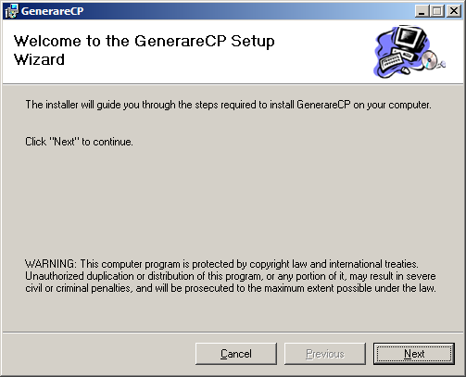

Se apasa butonul Next. Va aparea fereastra in care se cere locatia pentru instalarea aplicatiei:
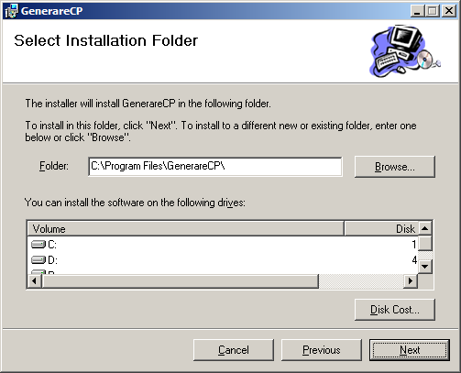 Se selecteaza calea unde urmeaza sa se instaleze aplicatia si se apasa butonul Next. Aplicatia va incepe sa instaleze componentele pe care le contine :
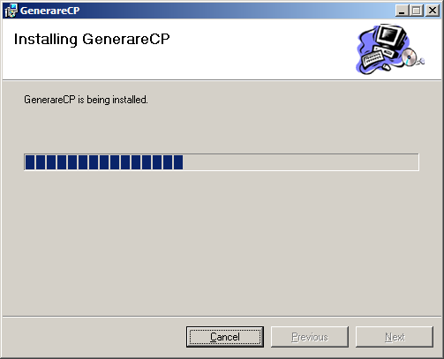 Se anunta incheierea sesiunii de instalare prin mesajul de mai jos:
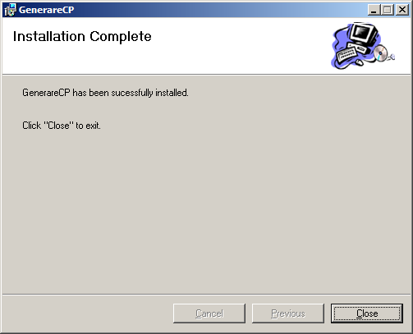
Se apasa butonul Close. Instalarea aplicaţiei GenerareCP este finalizata cu succes in locatia specificata in timpul parcurgerii pasilor de instalare.

ReInstalarea aplicatiei GenerareCP
In cazul in care versiuni anterioare ale aplicatiei au mai fost instalate pe calculator este necesara o curatare prealabila a acestora.
Se va intra pe userul de Windows pe care a fost instalata versiunea anterioara de GenerareCP si se va cauta in :
START/Settings/Control Panel/Add/Remove Programs:
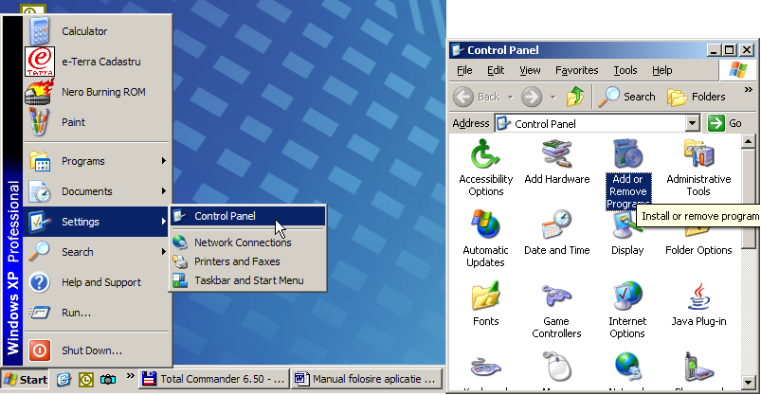
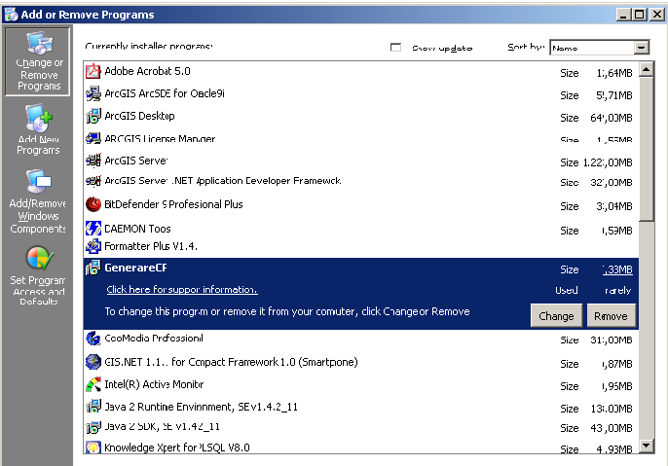

Se va selecta din lista GenerareCP si se va actiona butonul „REMOVE” care va dezinstala vechea versiune de aplicatie (daca exista)
Apoi, se va inchide fereastra respectiva, si se va instala noua versiune de aplicatie, urmand pasii din capitolul anterior.

Generare fişier pentru corpul de proprietate

Configurare parametrii de funcţionare a aplicaţiei GenerareCP
Se porneste aplicatia prin Dublu Click pe iconita de GenerareCP.exe.
La prima pornire a aplicatiei va aparea o caseta de dialog Optiuni in care se vor introduce anumiti parametri in functie de care aplicatia GenerareCP va functiona si va salva corect informatiile in fisierele .cp pe care le generează.
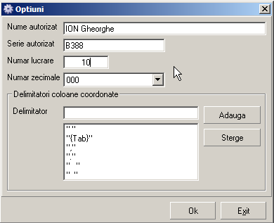
Parametri care trebuie setati la prima pornire a aplicatiei sunt:
Datele despre persoana autorizata care realizeaza lucrarea de cadastru:
- Nume autorizat
- Serie autorizat
Numar lucrare reprezinta numarul din Registrul intern de lucrari cadastrale ale autorizatului respectiv. Se va introduce in campul acesta, ultimul numar de inregistrare din acest registru, aplicatia urmand sa incrementeze numarul lucrarilor pe masura ce se salveaza fisiere .cp corespunzatoare lucrarilor.

Aceste date sunt salvate in fisierul .cp si in functie de acestea se formeaza si numele implicit al fisierelor, care este sugerat de aplicatie :
”Serie autorizat” – ”Numar lucrare”- ”anul”.cp

Numarul de zecimale, cu care sunt salvate coordonatele punctelor pe contur masurate in teren, este implicit setat la 3, adica toate coordonatele din lista punctelor pe contur se vor salva in fisier cu 3 zecimale dupa virgula, iar suprafetele vor fi calculate in functie de coordonatele respective.
Suprafetele sunt calculate in functie de coordonatele din lista punctelor pe contur, iar valorile sunt rotunjite la mp. (metru patrat)
Pot aparea mici diferente intre valorile afisate de aplicatie pentru suprafete si cele afisate de programele de grafica, tocmai din aceste motive de zecimale ale coordonatelor dupa virgula. Pentru evitarea acestor neconcordnte care pot fi deranjante, se poate seta in programul de grafica auxiliar folosit (de ex. Autocad, Microstation, MapSys, etc. ) precizia grafica la maximum 3 zecimale, si atunci nu vor mai aparea diferente intre suprafetele afisate de GenerareCP si cele afisate de programul de grafica respectiv.
Delimitatori
Lista de caractere considerate drept Delimitatori pentru coloanele listei de coordonate in cazul in care aceasta se completeaza prin Copy/Paste a unui set de coordonate dintr-o sursa externa (fisier ASCII care contine lista de coordonate ca text, despartite prin unul sau mai multe spatii, sau alte caractere speciale).
De aceea, pentru o preluare cu succes a coordonatelor dintr-un fisier ASCII, trebuie declarate caracterele ce delimiteaza Numar Punct , X si Y.
Pentru completarea listei de Delimitatori se folosesc butoanele ”Adauga” si ”Sterge” din lista.
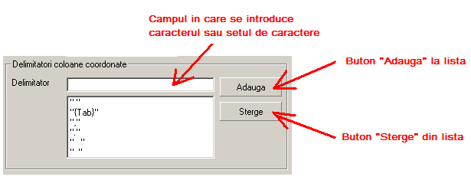

Aceste opţiuni pot fi schimbate ulterior din aplicatie folosind butonul Optiuni al meniului:.

Datele despre persoana autorizata se salveaza in fisierul pentru corpul de proprietate odata cu datele cadastrale si coordonatele pe contur.

Pornire aplicaţie GenerareCP
Dupa prima configurare a optiunilor se deschide fereastra principala a programului si fereastra corespunzatoare introducerii datelor cadastrale din fisa corpului de proprietate, asa cum se poate observa in figura de mai jos:
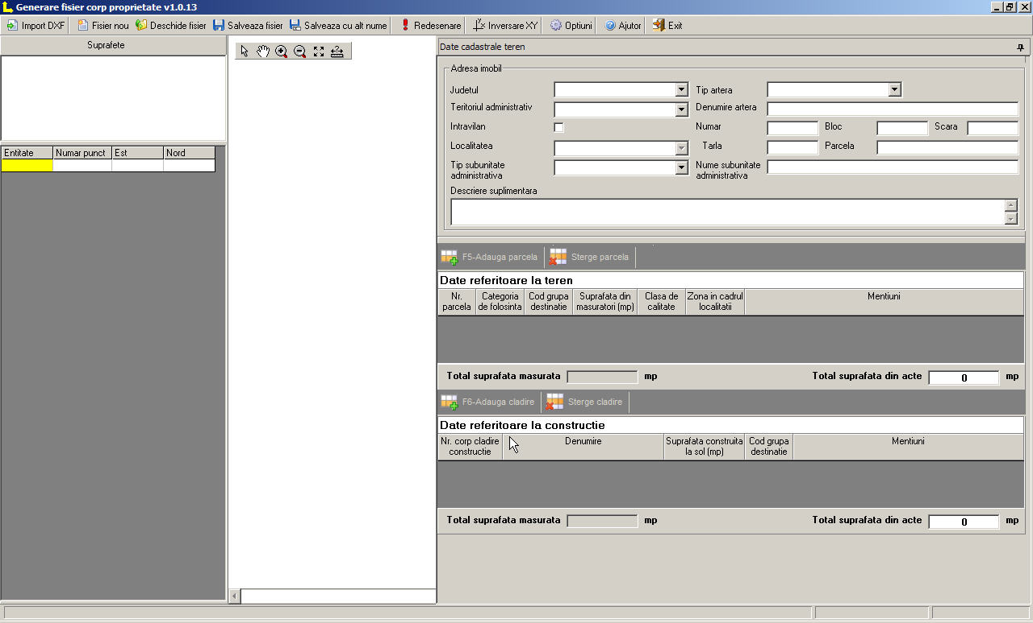
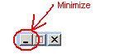
Fereastra corespunzatoare introducerii datelor cadastrale din fisa corpului de proprietate se poate minimiza lasand libera vederii fereastra principala in care se introduc coordonatele pe contur. Pentru minimizare se foloseste butonul corespunzator din partea dreapta sus a ferestrei.
Dupa minimizarea ferestrei pentru introducerea datelor cadastrale se pot introduce coordonatele punctelor pe contur in fereastra principala care a ramas deschisa:
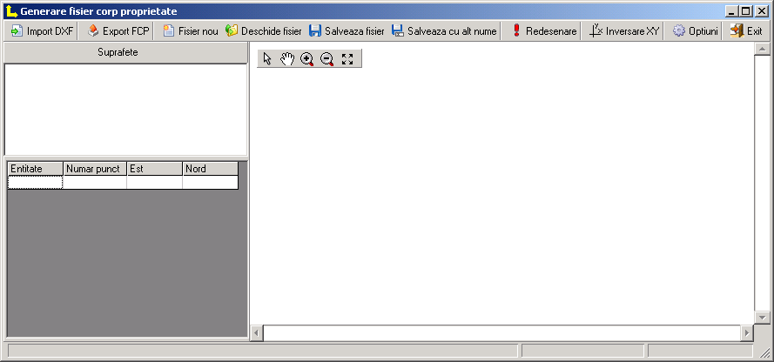

Fereastra principala de program are meniul si zonele de lucru corespunzatoare:
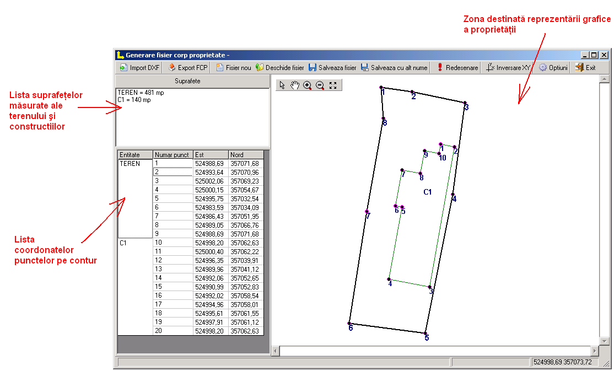
Functiile butoanelor sunt explicate in capitolul urmator.

Aplicatia permite generarea de fisiere (fisa corpului de proprietate si/sau coordonate ale punctelor pe contur) pentru doua tipuri de imobile :
- de tip TEREN (obligatoriu se introduc coordonate ale punctelor pe contur si date cadastrale in fisa corpului de proprietate)
- de tip APARTAMENT (se introduc doar date cadastrale in fisa corpului de proprietate)

Pentru selectarea tipului de fisier care urmeaza a fi generat, la apasarea butonului „Fisier nou” , va apare o caseta de dialog pentru selectarea tipului de imobil:
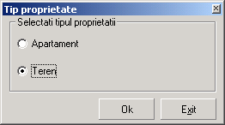

Implicit, la deschiderea aplicatiei, tipul de imobil se considera TEREN.

Generarea fişierului .cp pentru imobil de tip TEREN
Daca imobilul pentru care generează fişierul .cp este de tip TEREN cu sau fara construcţii, se vor completa cele doua componente ale fisierului: inventarul coordonatelor pe conturul imobilului si datele cadastrale textuale conţinute in fisa.

Modalitati de introducere a coordonatelor punctelor pe contur
Pentru introducerea coordonatelor punctelor pe contur exista mai multe posibilitati.
- Introducerea manuala a coordonatelor punct cu punct
- Introducerea coordonatelor prin copiere si inserare dintr-un fisier text
- Introducerea coordonatelor prin copiere si inserare dintr-un tabel
- Introducerea coordonatelor prin import al unui fisier .dxf

Introducerea manuala a coordonatelor punct cu punct
Introducerea manuala punct cu punct se face direct in gridul corespunzator listei de coordonate, folosind si meniul contextual care apare la comanda Click Dreapta pe suprafata acestui grid.
Primul pas este acela de a defini prima entitate pentru care urmează sa se introducă coordonatele, si anume pentru TEREN.
Acest lucru se realizeaza prin comanda „Adauga entitate” din meniul contextual sau prin tastarea denumirii TEREN in prima casuta a coloanei destinate entitatilor cadastrale:
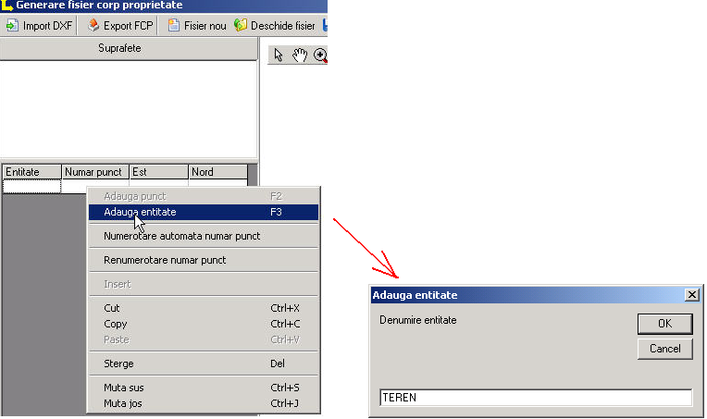
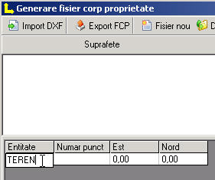
sau

Se poate folosi shortcut-ul de la tastatura : F3 pentru inserare entitate noua.
Se continua cu completarea nr. Punct, coordonate Est, Nord prin DUBLU CLICK si tastare valori in casutele corespunzatoare.
Pentru introducerea unui nou punct in lista se actioneaza comanda „Adauga punct” din meniul contextual care apare la comanda Click Dreapta pe suprafata acestui grid.
Se poate folosi shortcut-ul de la tastatura : F2 pentru inserare punct nou.
Meniul contextual cuprinde urmatoarele comenzi:
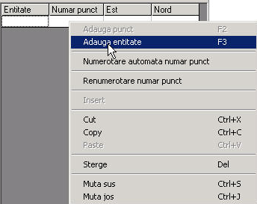
Lista de coordonate pe contur poate fi editata in sensul adaugarii sau stergerii manuale de puncte noi pe contur sau entitati noi (exemplu: cladire noua cu noi puncte pe contur) . Pentru stergerea unui punct cu coordonate se foloseste comanda de stergere sau butonul DEL al tastaturii.
Casutele gridului pentru coordonate sunt editabile prin Dublu Click pe fiecare in parte.
Lista de coordonate se completează astfel:
- se introduce primul rand de coordonate, inscriind mai intai numele entitatii „TEREN” in prima casuta, urmat de numarul punctului pe contur si coordonate
- navigarea printre celulele gridului se face cu sagetile: ß à ↓ ↑ sau cu poziţionarea mouse-ului pe celula (casuta) respectiva;
- se poate folosi shortcut-ul de la tastatura : F2 pentru inserare punct nou sau prin Click Dreapta pe suprafata gridului, apare meniul contextual din care se alege comanda care va insera un rand nou in cadrul entitatii TEREN
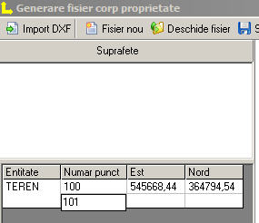
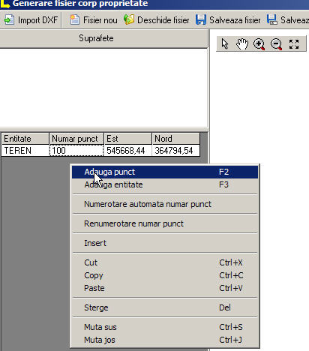

- se completeaza randul nou de coordonate intr-un mod asemanator
- se poate folosi comanda Numerotare automata puncte pe contur pentru ca la inserarea unui nou punct, automat acesta va fi numerotat in continuarea celorlalte
- se continua inserarea de noi randuri pentru coordonate pana cand toate punctele pe conturul proprietatii au fost introduse
- dupa inserarea punctelor se apasa butonul prin care se reprezinta conturul proprietatii asa cum reiese din coordonate
Daca proprietatea contine si cladiri, acestea sunt introduse in continuare, astfel:
- prin Click Dreapta pe suprafata gridului, apare meniul contextual din care se alege comanda ;
- va aparea o caseta de dialog pentru introducerea numelui cladirii: ex. C1, C2, C3, etc
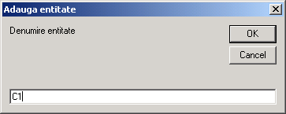
- dupa ce se introduce denumirea clădirii, in lista de coordonate va aparea noua entitate, iar coordonatele punctelor pe contur se vor introduce intr-un mod asemănător, folosind comanda

In cazul in care ordinea punctelor nu este corecta (si implicit conturul proprietatii nu este corect), prin selectarea unui punct si actionarea comenzilor Muta Sus si Muta Jos se poate schimba ordinea acestora in lista.

Comanda Numerotare automata puncte pe contur se foloseste in momentul introducerii manuale a punctelor pe conturul proprietatii. La inserarea unui nou punct, automat acesta va fi numerotat in continuarea celorlalte.
Comanda Renumerotare puncte pe contur realizeaza numerotarea punctelor pe conturul proprietatii si a cladirilor de la 1 la n pentru intregul fisier.
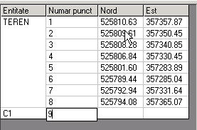
Pentru vizualizarea modificarilor din lista de coordonate se apasa butonul .

Introducerea coordonatelor prin copiere si inserare dintr-un fisier text
In cazul in care coordonatele pe contur exista intr-un fisier de tip text, extrase din orice aplicatie de tip CAD, introducerea coordonatelor in lista se poate face astfel:
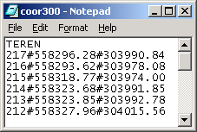
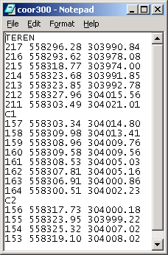
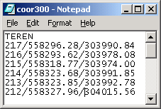
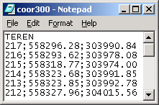
Fisierul de tip text poate contine ca despartitori intre numar punct, coorodonate, etc oricare dintre delimitatorii urmatori: spatiu (SPACE), TAB, slash (/), bachslash (\), dolar ($), diez (#), asterix (*), punct si virgula (;), etc

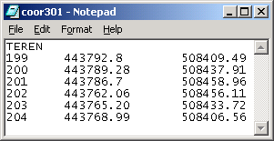

Se copiaza setul de coordonate corespunzatoare entitatii teren din fisierul text si se insereaza in lista de coordonate prin Click Dreapta – comanda Paste.
Setul de coordonate selectat pentru inserare poate contine cele trei coloane (nr punct, Est, Nord) sau doar doua (Est, Nord).
Pentru inserarea setului de coordonate se pozitioneaza cursorul in grid printr-un click pe o casuta si se da comanda Paste din meniul contextual Click Dreapta.
Se apasa butonul , iar proprietatea va apărea reprezentata in spaţiul destinat.

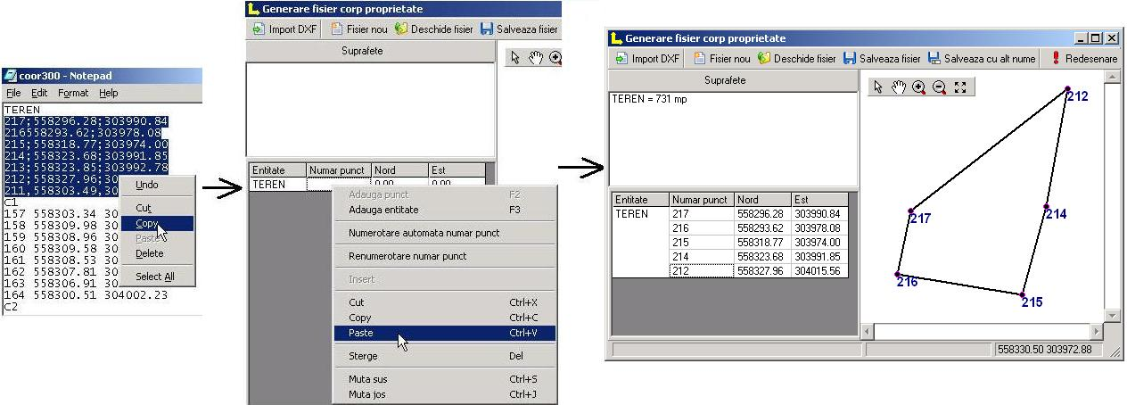

Introducerea coordonatelor prin copiere si inserare dintr-un tabel
In cazul in care coordonatele pe conturul corpului de proprietate exista in fisiere de tip .xls (MS Excel) sau .doc (MS Word) sub forma de tabel, acestea pot fi copiate si inserate in lista de coorodnate a ferestrei de Introducere coordonate puncte pe contur
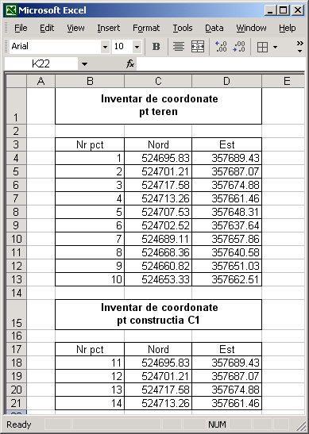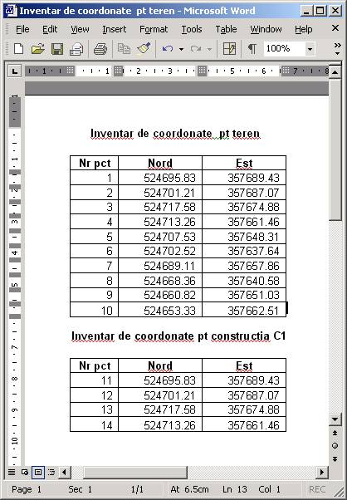
Operaţiile se fac in aceeaşi ordine aşa cum au fost explicate mai sus, in capitolul Introducerea coordonatelor prin copiere si inserare dintr-un fisier text.

Introducerea coordonatelor prin import al unui fisier .dxf
Aceasta functionalitate permite citirea fisierelor de tip .dxf si incarcarea coordonatelor punctelor de pe conturul proprietatii si constructiilor continute in acest fisier in lista destinata acestora.
Fisierele .dxf se obtin in urma reprezentarii grafice a masuratorilor de teren in programe de tip CAD, ex. AutoCAD, Microstation SE, etc
Corpul de proprietate si constructiile aferente se reprezinta in coordonate in sistemul de proiectie STEREO70.

Pasul1
Se creaza un fisier dxf care trebuie sa contina corpul de proprietate si constructiile aferente pe straturi care sa fie usor reperate la selectarea pentru import.
De asemenea, entitatile cadastrale ale caror coordonate se vor importa trebuie sa fie desenate folosind tipul de geometrie Polylinie închisa, pentru preluarea corecta a coordonatelor punctelor pe contur.

Culorile folosite pentru reprezentarea entitatilor cadastrale nu au importanta.
Reprezentarea unui corp de proprietate cu mai multe clădiri este exemplificata in imaginea de mai jos:
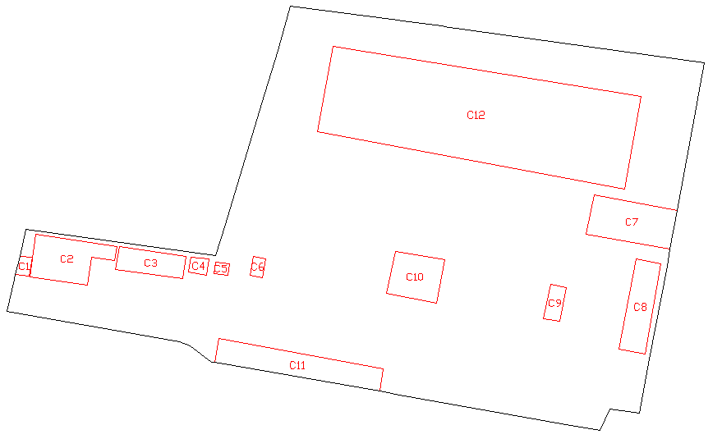

Pasul2
Se apasa butonul prin care se incarca fisierul dxf si se urmaresc pasii urmatori:
Va aparea o caseta de dialog prin care se va selecta fisierul dxf care se doreste a fi incarcat.
Daca fisierul dxf nu contine entitati de tip polilinie, un mesaj de atentionare va aparea scris cu rosu in caseta de dialog.
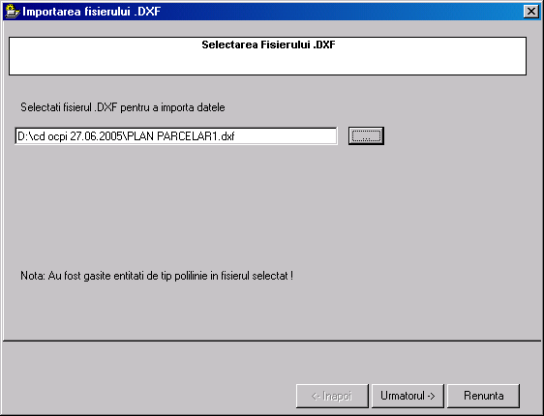

Se apasa butonul pentru trecerea la pasul urmator.
Se selecteaza stratul pe care se gaseste conturul corpului de proprietate si, apoi, entitatea polilinie corespunzatoare care apare reprezentata in dreapta casetei de dialog.
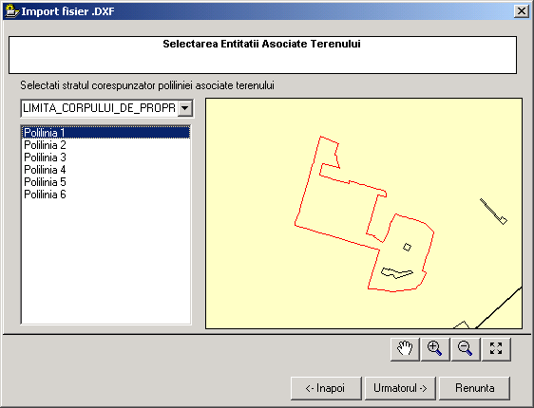
Butoanele din partea de jos a casetei in care apar reprezentate entitatile grafice, sunt asemanatoare celor din fereastra principala :.
Cu ajutorul acestora se poate explora spatiul grafic in care apar entitaile continute in fisierul dxf importat.
Dupa selectarea conturului corpului de proprietate, se selecteaza conturul constructiilor daca acestea exista:

Polilinia curent selectata va aparea cu culoarea ROSIE.
Polilinia asociata TERENULUI va aparea cu culoarea VERDE.
Poliliniile asociate constructiilor vor aparea cu culoarea ALBASTRA.
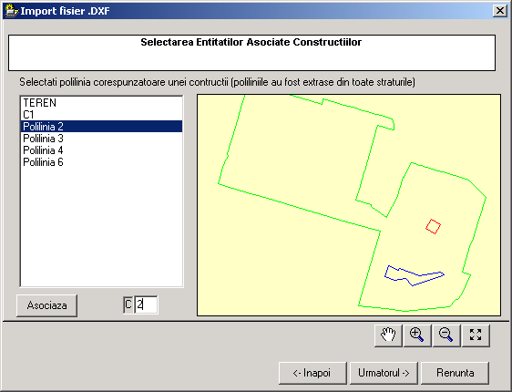
Dupa selectarea poliliniei corespunzatoare unei constructii, se inscrie numarul acesteia in cadrul corpului de proprietate (ex. C1), in casuta destinata din partea de jos a casetei de dialog, si se apasa butonul .
Daca se mai selecteaza si alta polilinie, la fel va trebui inscris numarul acesteia (ex. C2) si se va apasa butonul .
La pasul urmator, se va afisa un raport al poliliniilor selectate si asociate cu corpul de proprietate si constructii.
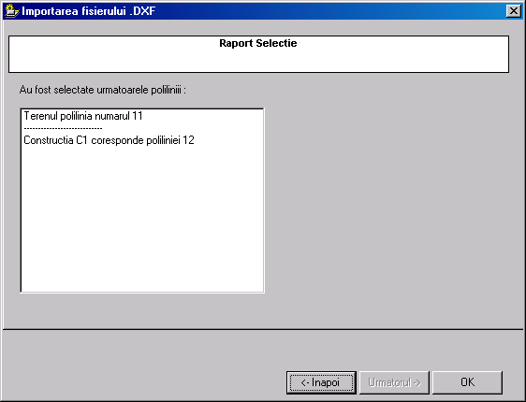
La apasarea butonului in ferestra de program va aparea corpul de proprietate reprezentat grafic, lista cu coordonate pe contur si suprafetele corespunzatoare terenului si cladirilor.

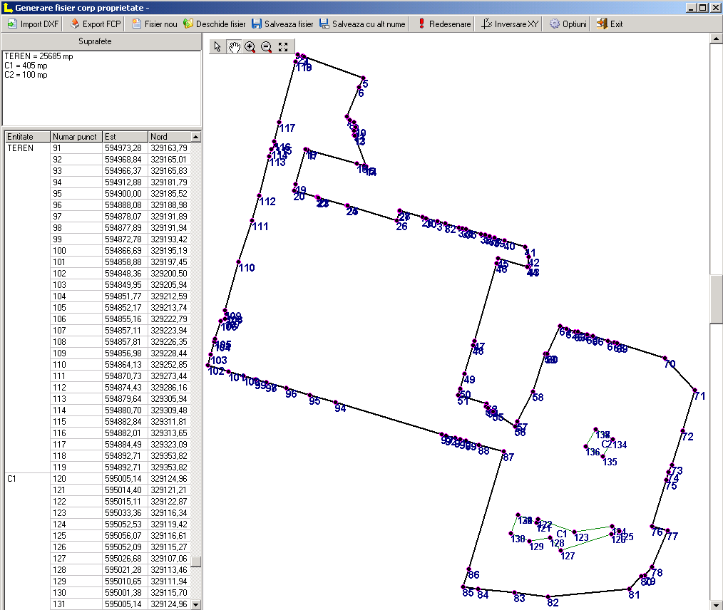
Se pot opera modificari la nivelul listei de coordonate care sa se reflecte in reprezentarea grafica a corpului de proprietate, precum si in calculul suprafetelor. Aceste modificari se pot opera direct in gridul corespunzator listei de coordonate, folosind si meniul contextual care apare la comanda Click Dreapta pe suprafata acestui grid.
Cum se poate observa, la incarcarea unui fisier dxf in fereastra de program, punctele pe conturul entitatilor sunt numerotate de la 1 la n pentru fiecare entitate in parte. Pentru o renumerotare de la 1 la n pe intreg fisierul de coordonate se foloseste comanda Renumerotare puncte pe contur din meniul contextual al listei coordonatelor pe contur.
Pentru vizualizarea schimbarilor se apasa butonul Redesenare .
OBSERVATIE! Importul de fişier DXF se face tinand cont de precizia de măsurare si compensare a masuratorilor de teren: astfel, coordonatele se importa in metri cu 2 zecimale, iar suprafata se calculeaza in metri patrati fara zecimale (se rotunjeste la m²). De aceea pot aparea diferente intre suprafata calculata si afisata de aplicatie si cea afisata in fisierul dxf (unde precizia de calcul si de afisare a coordonatelor si a suprafetei este cea setata in programul CAD respectiv si poate varia de la utilizator la utilizator).

Completarea fisei corpului de proprietate
Aplicatia permite introducerea informaţiilor cadastrale referitoare la teren si constructii intr-o fereastra de program conceputa in acest scop si salvarea acestora in acelasi fisier cu coordonatele pe contur, necesar la importul acestora in baza de date cadastrala de catre inspectorii Oficiilor de Cadastru si Publicitate Imobiliara.
Dupa introducerea coordonatelor punctelor pe contur, se trece in fereastra de Date cadastrale si se completeaza informatiile din fisa corpului de proprietate.
Intru-cat fisa corpului de proprietate se intocmeste separat pentru terenuri si pentru apartamente, aplicatia ofera posibilitatea selectarii tipului de proprietate pentru care se intocmeste fisa: apartament sau teren.
In fuctie de optiunea selectata, se va deschide fereastra de program cu meniul si zonele de lucru corespunzatoare:
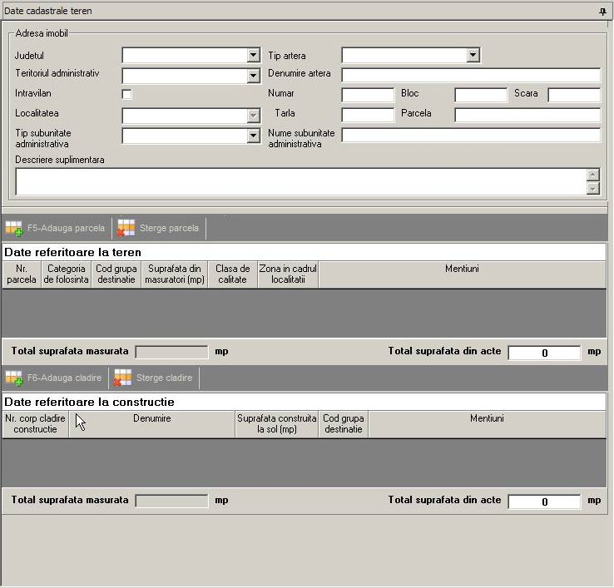
In cazul proprietatilor de tip teren, informaţiile cadastrale despre parcelele si clădirile corpului de proprietate se vor introduce in campurile corespunzatoare conform regulilor in vigoare.
Se va urmari completarea datelor in ordinea data de modul in care este conceputa fereastra de introducere date, pentru a evita omiterea unor campuri.
Prima serie de informatii se refera la date privind adresa corpului de proprietate:
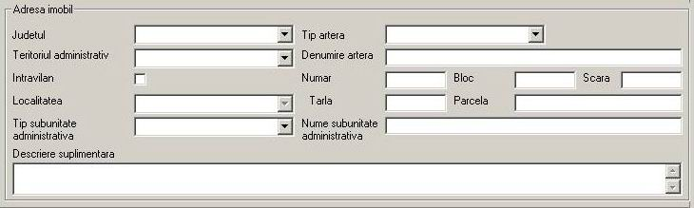
Aceasta conţine câmpuri in care se introduc datele prin tastare obisnuita si campuri care contin liste derulante cu valori standard din care trebuie selectata valoarea dorita in funcţie de caz. (ex. Judet, localitate, tip artera).
Daca pe teritoriul administrativ / localitatea respectiva este definit nomenclatorul de STRAZI, aplicatia va permite selectarea din lista a denumirii strazii/arterei. Daca acest nomenclator nu este definit, aplicatia va permite introducerea manuala a denumirii strazii/arterei.
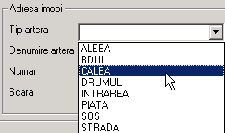
Daca pe teritoriul administrativ / localitatea respectiva exista subunitati administrative de genul: cartier, cvartal, microraion, etc., relevante pentru adresa imobilului, aplicatia va permite selectarea tipului subunitatii administrative din lista derulanta corespunzatoare 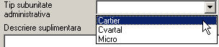 , iar numele acesteia va fi introdus in casuta destinata:
Urmatoarea serie de informatii se refera la date privind parcelele de teren continute de corpul de proprietate:
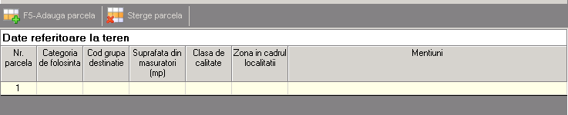
Cum se poate observa, si in aceasta sectiune sunt doua butoane speciale prin care se adauga noi parcele sau se sterg in fuctie de caz.
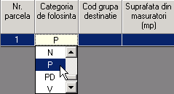
Si aceasta sectiune contine campuri in care se introduc datele prin tastare obisnuita si campuri care contin liste derulante cu valori standard din care trebuie selectata valoarea dorita in funcţie de caz. (ex. categorie de folosinta, cod grupa destinatie).
Ultima serie de informatii se refera la date despre construcţiile aflate pe terenul corpului de proprietate
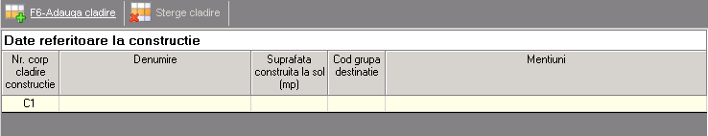
Cum se poate observa, si in aceasta sectiune sunt doua butoane speciale prin care se adauga noi constructii sau se sterg in fuctie de caz.
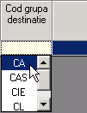
De asemenea, aceasta sectiune contine campuri in care se introduc datele prin tastare obisnuita si campuri care contin liste derulante cu valori standard din care trebuie selectata valoarea dorita in funcţie de caz. (ex. cod grupa destinatie).

Dupa completarea tuturor datelor, fisa se salveaza prin actionarea butonului de salvare din meniul principal. Printr-o caseta de dialog se va cere locatia si denumirea fisierului curent.

O fisa completata corespunzator arata ca in figura de mai jos:
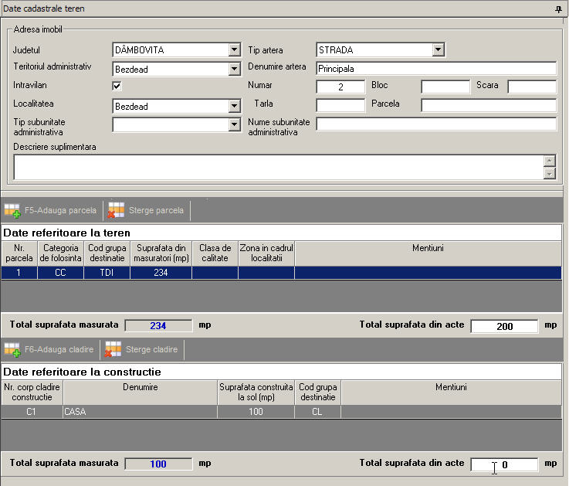

Generarea fişierului pentru apartament

In cazul in care se face introducerea datelor pentru un apartament, fişierul de tip .cp nu conţine coordonate pe conturul parcelei, ci doar date cadastrale din fisa apartamentului:
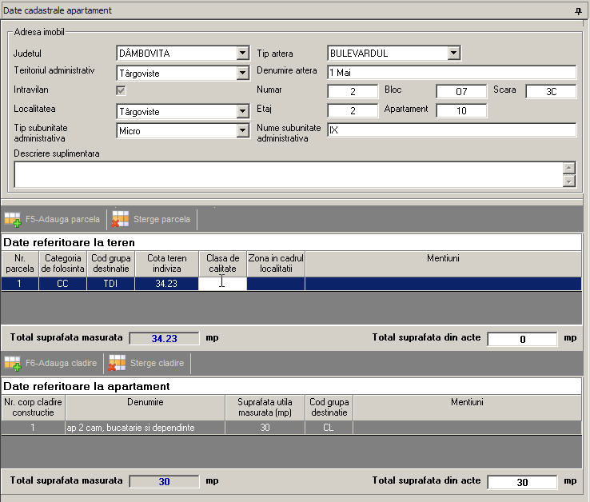

Se va completa fisa imobilului de tip apartament, tinand cont de specificatiile de mai jos:

Se completează datele privind adresa apartamentului:
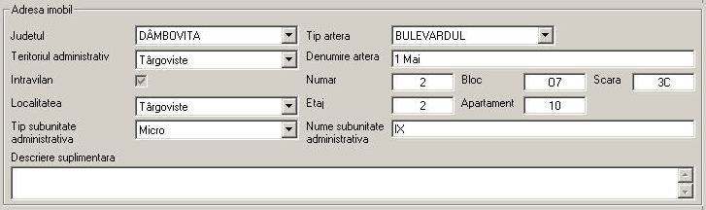

La datele referitoare la teren se introduce cota procentuală teren indiviză corespunzătoare apartamentului (se ia din fisa colectiva a blocului):
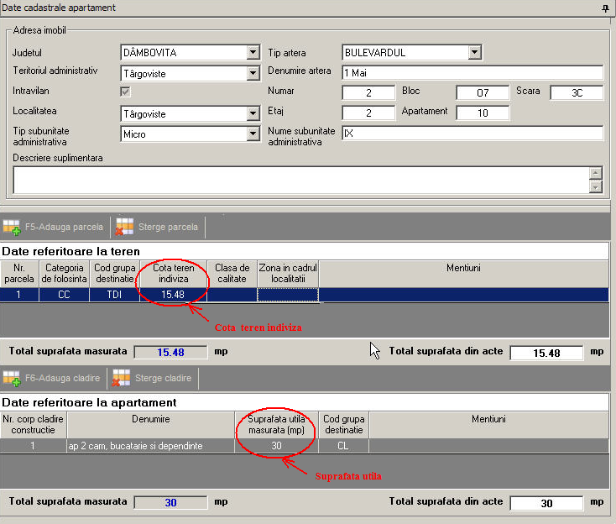

15.48 – reprezintă cota procentuală teren indiviză corespunzătoare apartament
Aceasta valoare se obtine astfel:
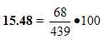
unde: 68 - Suprafaţă teren in indiviză corespunzătoare proiectiei la sol a apartamentului
439 - Suprafaţă parcela de teren corespunzătoare blocului din care face parte apartamentul.

Meniul ferestrei de generare inventar de coordonate

Butoane si functionalitati

Butonul „Adauga fisier nou”
La actionarea butonului „Adauga fisier nou”, lista de coordonate precum si fereastra de Date Cadastrale se golesc, permitand introducerea altor puncte pe contur si date cadastrale referitoare la alt corp de proprietate si salvarea unui alt fisier.
Dupa golirea celor doua ferestre, apare o caseta de dialog prin care se cere specificarea tipului proprietatii: apartament sau teren:
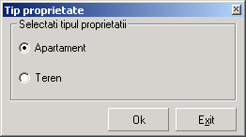
Astfel, in cazul apartamentului nu exista coordonate ale punctelor pe contur, iar modul de completare al Datelor cadastrale poate diferi de cazul proprietatii de tip teren cu constructii sau fara.

Butonul „Deschide fisier”
La acţionarea butonului „Deschide fisier coordonate”, va aparea caseta de dialog prin care se cere locatia si numele fisierului care se doreste a fi încărcat pentru vizualizare sau editare:
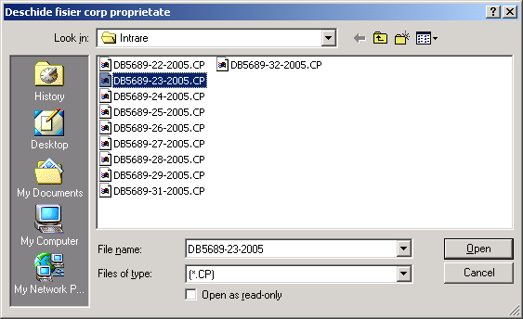

Butonul „Salveaza fisier”
La actionarea butonului „Salveaza fisier” va aparea o caseta de dialog prin care se cere salvarea fisierului in locatia si cu denumirea dorita. Dupa prima salvare se pot face modificari / editari, iar la actionarea butonului se vor salva informatiile in continuare, in acelasi fisier mentionat prima data.
La salvarea fisei curente se fac anumite validari ale datelor introduse si, in caz de completare gresita sau de omitere a completarii unor campuri obligatorii, vor aparea mesaje de atentionare care sa indice natura erorii.

Butonul „Salveaza fisier cu alt nume..”
In cazul in care fisa curenta se doreste a fi salvata cu alt nume sau in alta locatie, se apasă butonul „Salvează fisier cu alt nume..,”, iar in fereastra de dialog care apare se va specifica locatia si denumirea noua a fisierului.

Butonul „Import fisier DXF ”
Prin actionarea butonului de „Import fisier DXF ”se deschide o caseta de dialog pentru selectarea locatiei si fisierului dxf care se doreste a fi incarcat. Daca fisierul .dxf corespunde specificatiilor, entitatile (TEREN C1, C2, etc) si coordonatele pe conturul acestora vor fi incarcate in fereastra destinata. Daca fisierul .dxf nu corespunde specificatiilor, atunci vor aparea mesaje de atentionare indicand natura erorii.

Butonul „Redesenare”
Dupa realizarea eventualelor modificari/corectari la nivelul listei de coordonate se actioneaza acest buton, care recalculează suprafatele si redeseneaza proprietatea si cladirile conform modificarilor operate la nivelul listei de coordonate.

Butonul „Inversare coordonate X cu Y”
In cazul introducerii manuale a coordonatelor punctelor pe contur poate aparea situatia in care sa fie inversate coordonatele X cu Y, proprietatea rezultand rotita si oglindita fata de axele sistemului de coordonate. Acest lucru se poate corecta prin actionarea butonului „Inversare coordonate” care inverseaza coordonatele X cu Y si reprezinta proprietatea in mod corect.

Butonul „Optiuni”
La actionarea butonului va aparea o caseta de dialog Optiuni in care se vor introduce anumiti parametri in functie de care aplicatia GenerareCP va functiona si va salva corect informatiile in fisierele .cp pe care le generează.
Parametri care trebuie setati la prima pornire a aplicatiei sunt:
Datele despre persoana autorizata care realizeaza lucrarea de cadastru:
- Nume autorizat
- Serie autorizat
Numar lucrare reprezinta numarul din Registrul intern de lucrari cadastrale ale autorizatului respectiv. Se va introduce in campul acesta, ultimul numar de inregistrare din acest registru, aplicatia urmand sa incrementeze numarul lucrarilor pe masura ce se salveaza fisiere .cp corespunzatoare lucrarilor.

Aceste date sunt salvate in fisierul .cp si in functie de acestea se formeaza si numele implicit al fisierelor, care este sugerat de aplicatie :
”Serie autorizat” – ”Numar lucrare”- ”anul”.cp

Numarul de zecimale, cu care sunt salvate coordonatele punctelor pe contur masurate in teren, este implicit setat la 3, adica toate coordonatele din lista punctelor pe contur se vor salva in fisier cu 3 zecimale dupa virgula, iar suprafetele vor fi calculate in functie de coordonatele respective.
Suprafetele sunt calculate in functie de coordonatele din lista punctelor pe contur, iar valorile sunt rotunjite la mp. (metru patrat)
Pot aparea mici diferente intre valorile afisate de aplicatie pentru suprafete si cele afisate de programele de grafica, tocmai din aceste motive de zecimale ale coordonatelor dupa virgula. Pentru evitarea acestor neconcordnte care pot fi deranjante, se poate seta in programul de grafica auxiliar folosit (de ex. Autocad, Microstation, MapSys, etc. ) precizia grafica la maximum 3 zecimale, si atunci nu vor mai aparea diferente intre suprafetele afisate de GenerareCP si cele afisate de programul de grafica respectiv.
Delimitatori
Lista de caractere considerate drept Delimitatori pentru coloanele listei de coordonate in cazul in care aceasta se completeaza prin Copy/Paste a unui set de coordonate dintr-o sursa externa (fisier ASCII care contine lista de coordonate ca text, despartite prin unul sau mai multe spatii, sau alte caractere speciale).
De aceea, pentru o preluare cu succes a coordonatelor dintr-un fisier ASCII, trebuie declarate caracterele ce delimiteaza Numar Punct , X si Y.
Pentru completarea listei de Delimitatori se folosesc butoanele ”Adauga” si ”Sterge” din lista.

Aceste opţiuni pot fi schimbate ulterior din aplicatie folosind butonul Optiuni al meniului:.

Datele despre persoana autorizata se salveaza in fisierul pentru corpul de proprietate odata cu datele cadastrale si coordonatele pe contur.

Butonul „Exit”
Butonul , precum si butonul „Close” din coltul din dreapta sus a ferestrei principale 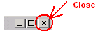realizeaza inchiderea completa a aplicatiei. In caz ca nu s-au efectuat salvari inainte de inchidere, aplicatia va returna un mesaj prin care se cere confirmarea salvarii fisierului si inchiderea aplicatiei.
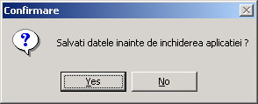
In functie de alegerea facuta, aplicatia va salva sau nu fisierul curent, si se va inchide.

Fereastra destinata reprezentării grafice a corpului de proprietate
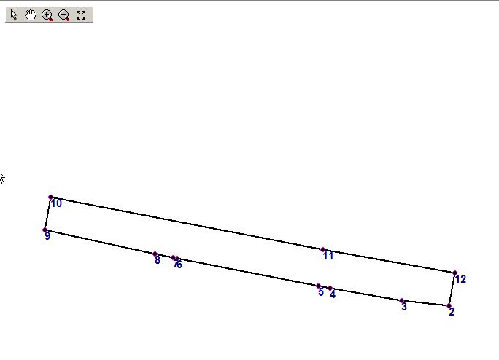

La nivelul ferestrei destinate reprezentarii grafice a proprietatii exista un meniu de butoane care faciliteaza vizualizarea reprezentarii grafice a corpului de proprietate:
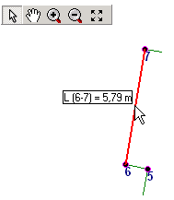
Astfel, primul buton serveste la selectare / afisare proprietati ale laturilor si punctelor pe contur, Daca acest buton este apasat, la apropierea cursorului de laturile proprietatii sau ale cladirilor va aparea afisata lungimea acesteia in metri, iar la apropierea cursorului de punctele pe contur va aparea reliefat numarul punctului respectiv.

Prin actionarea butoanelor se pot efectua operatiunile de Zoom In / Zoom Out (marirea sau micsorarea spatiului vizualizat).
Prin actionarea butonului de PAN se realizeaza explorarea spatiului grafic pe orice directie, atunci când acesta a fost mărit prin comanda Zoom In, si nu se poate vizualiza proprietatea in intregime.
Ultimul buton ( Zoom Extents) se foloseste atunci cand se doreste vizualizarea in intregime a spatiului de reprezentare a corpului de proprietate, care in prealabil a fost marit / micsorat prin comenzile Zoom In / Zoom Out.

In cazul introducerii manuale a coordonatelor punctelor pe contur poate aparea situatia in care sa fie inversate coordonatele X cu Y, proprietatea rezultand rotita si oglindita fata de axele sistemului de coordonate. Acest lucru se poate corecta prin actionarea butonului „Inversare coordonate” care inverseaza coordonatele X cu Y si reprezinta proprietatea in mod corect.

Dupa realizarea eventualelor modificari/corectari la nivelul listei de coordonate se actioneaza butonul , care recalculeaza suprafatele si redeseneaza proprietatea si cladirile conform modificarilor operate la nivelul listei de coordonate.

